**Informe Html**

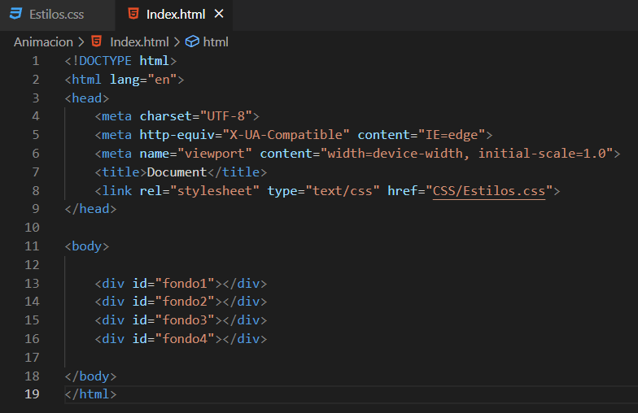

Lo que estamos realizando en el Html es referenciar el html con el css, además de colocar en el cuerpo (body) una división de 4 en este caso para cada imagen (Fondo).

**Informe CSS**

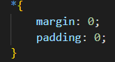

Acá lo que se esta haciendo es definiendo la margen y el paddign la cual la margen es lo que nosotros queramos definir y el padingg en pocas palabras en un tipo de borde.

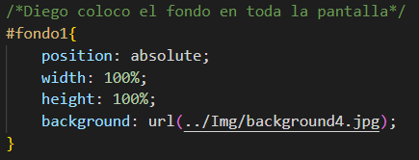

En esta siguiente línea de código se realiza la primera división que se hizo en el html y dentro de ella se especifica el largo y el ancho que queremos en nuestro diseño en este caso sería el primer background (imagen) que básicamente este background funciona para traer cierta imagen de cierta carpeta.

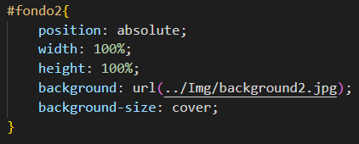

En el fundo numero dos nos encontramos con las mismas características que en el fondo 1 solo que la diferencia la hace el background-size: cover; que este lo que hace es acomodar la imagen en la pagina web.

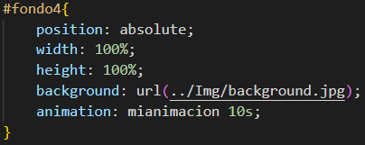

En esta línea de código se le agrega un animation: mi animation 10s; que lo que hace es darle la duración de la animación a la imagen.

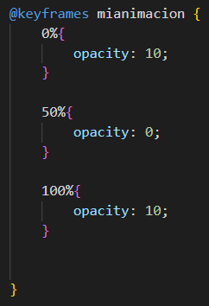

Aca se define que tipo de opacidad queremos en la animación cuando llegue al 0%, 50% y 100%.

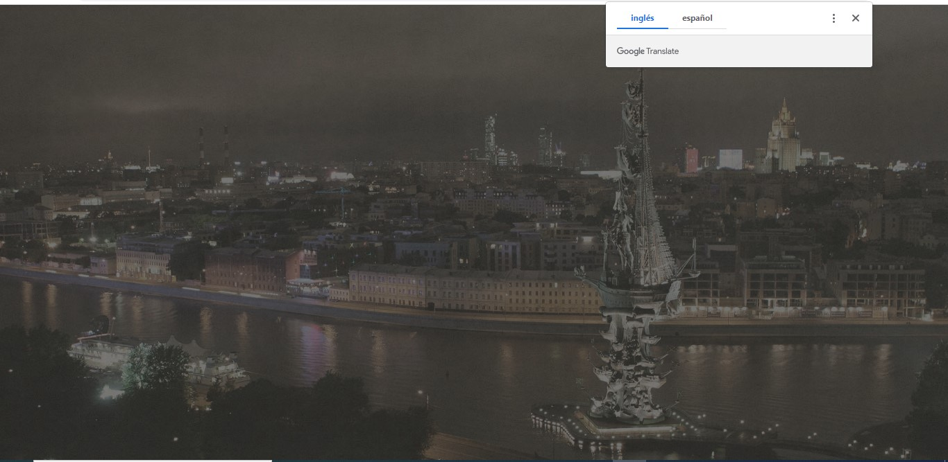



Se agrega este web-kit en dado caso que no se aprecie la animación.

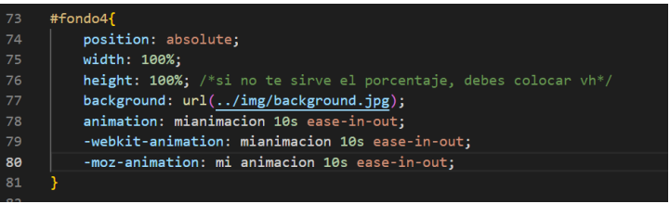

En la línea de código 79 y 80 se escogieron la transición que queremos después de haber ido al link que esta en el taller.

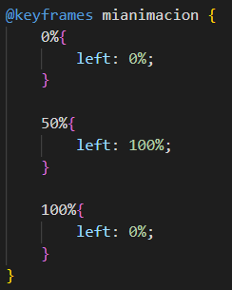

Se desplaza de izquierda a derecha dándole una nueva animación.

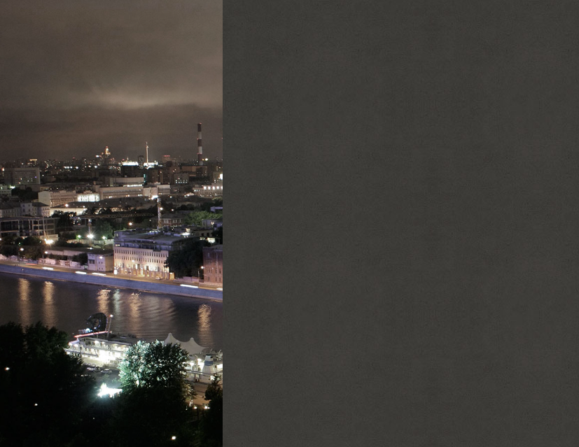

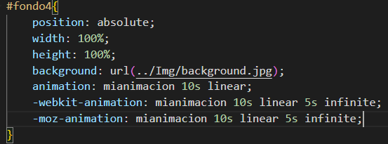

Linear es una velocidad intermedia y el infinite hace que esa transición nunca acabe es decir un ciclo infinito.

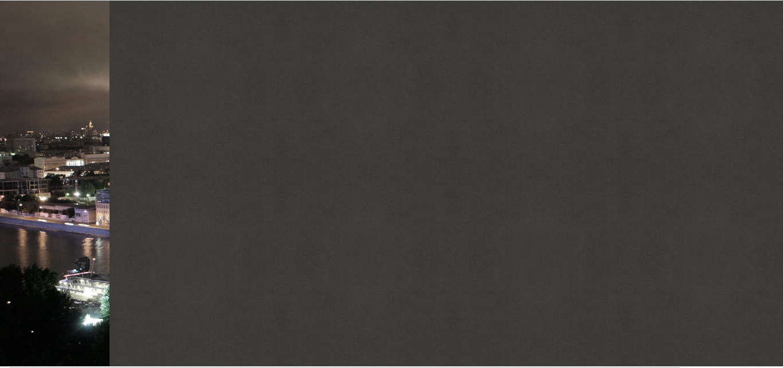

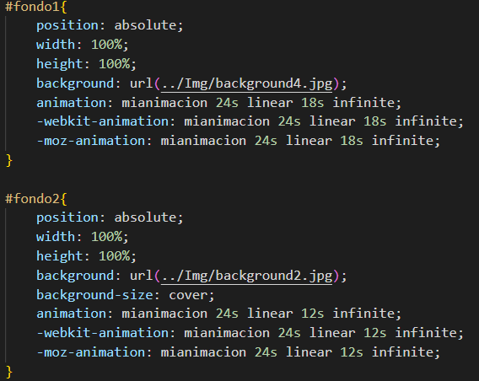

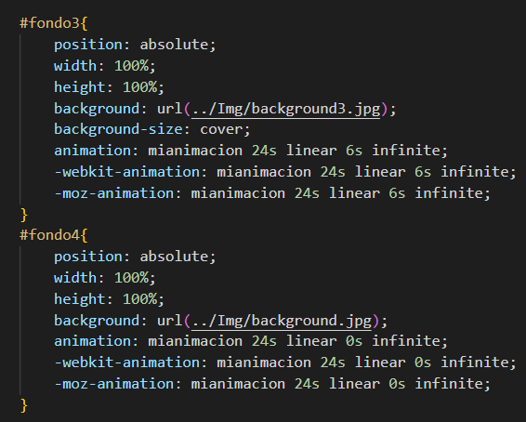

Se configura cada fondo para que haga una transición y tenga cada imagen su propio retardo.

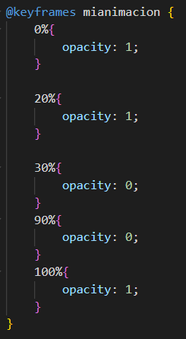

Y se vuelve a colocar la opacidad en este caso para que tenga un mejor efecto

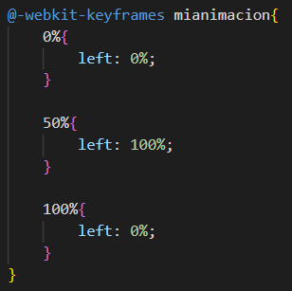

Y los demás keyframes se dejan tal cual como se tenían.

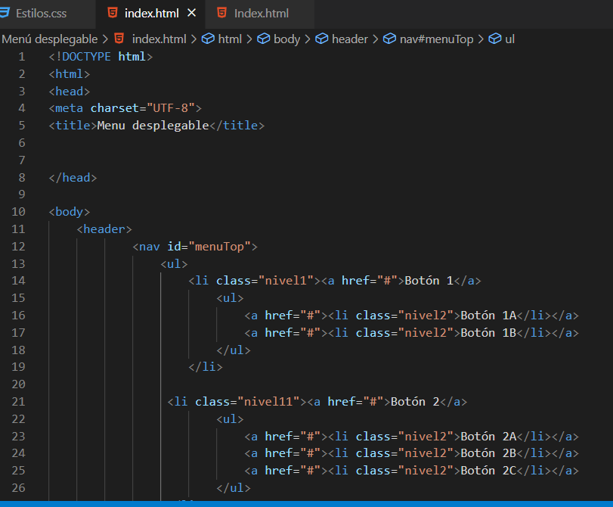

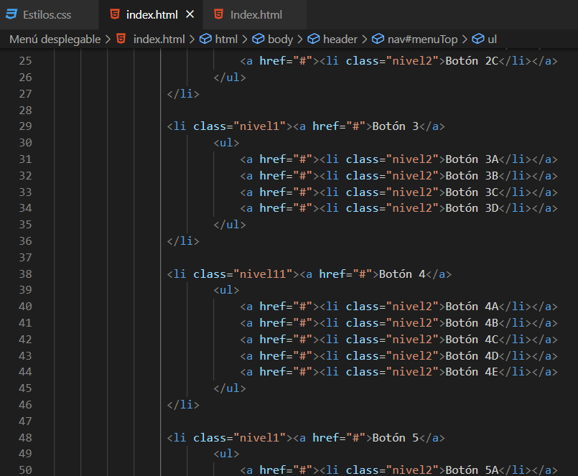

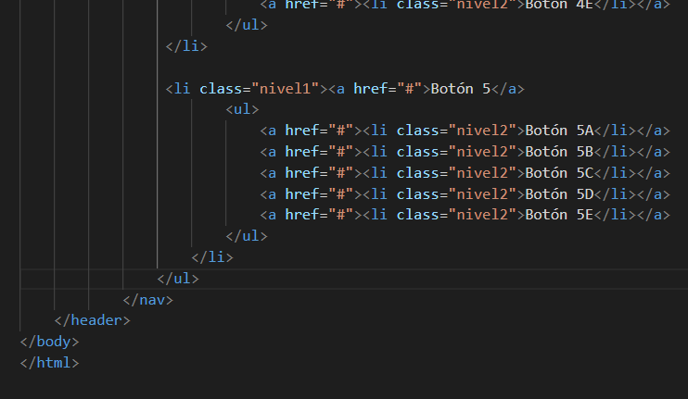

Lo que se esta haciendo en este nuevo index es una creación de botones el cual se divide en 5 secciones y se vería algo así.

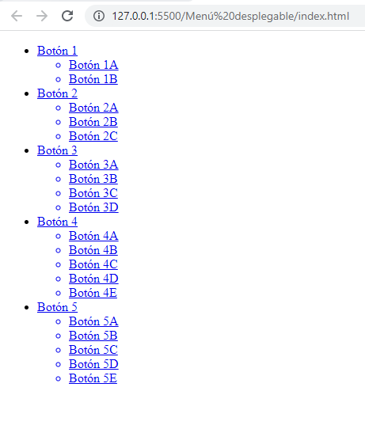

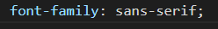

Este código hace que la letra cambie en el html



Esta etiqueta de text-decoration le da un subrayado al texto

Esta etiqueta le da color en la Parte superior al html como se ve a continuación:

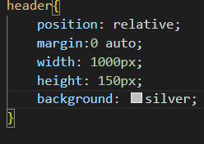

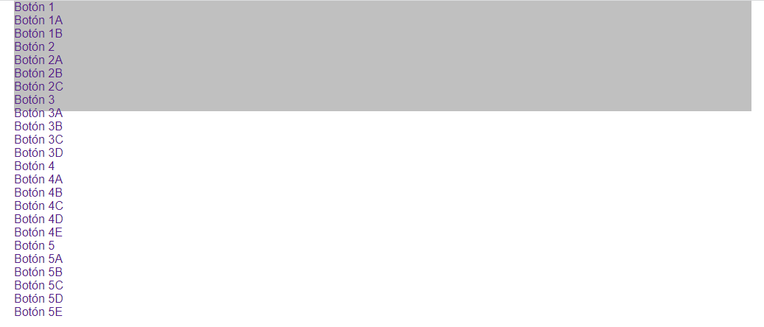

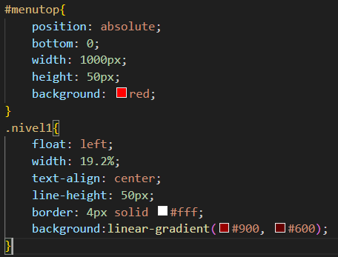

Lo que hace esta línea de código es darle color a los botones de nivel1 además de darle color también les otorga un borde y un alineado de texto centralizado.

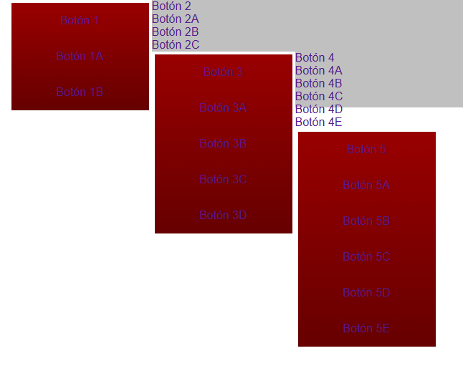

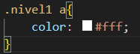

Esta línea de código les da el color a las letras

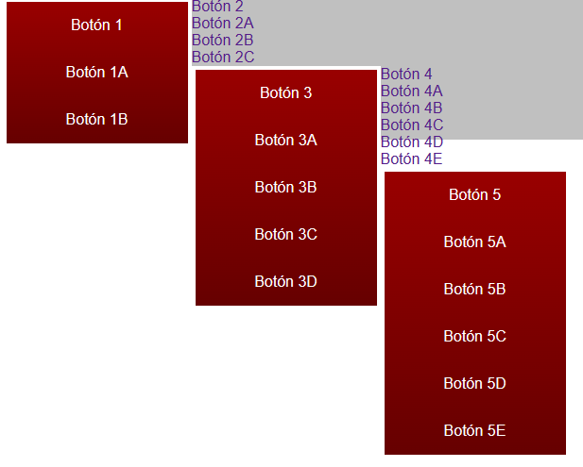

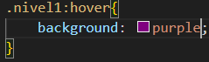

Esta línea de código hace que cuando se pase el mou se por encima cambie de color el cuadro.

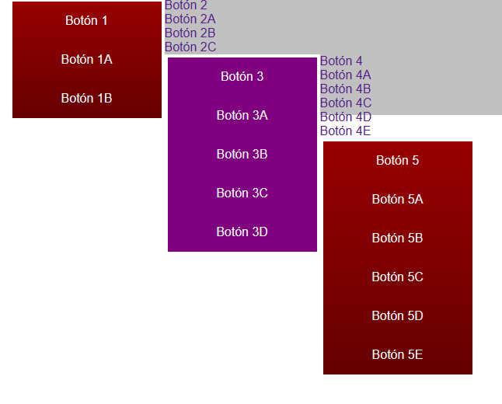

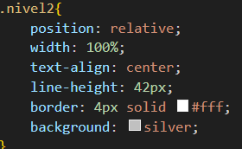

Esta línea de código hace que los botones tenga un estilo diferente y les agrega un borde

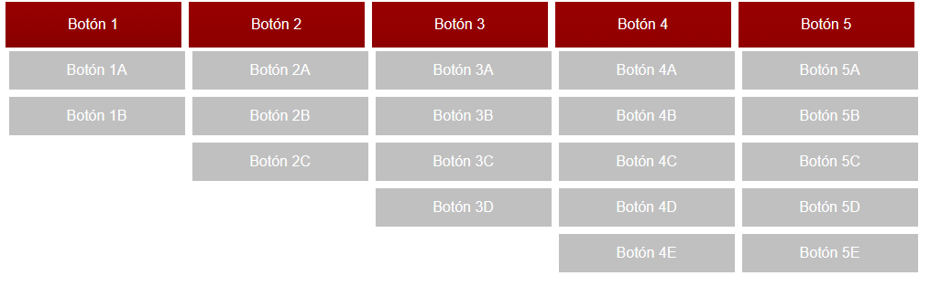

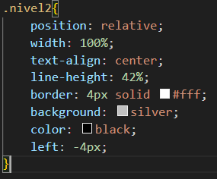

Y este código hace que la table pase a tener letra negra y que los botones tengan un diseño distinto

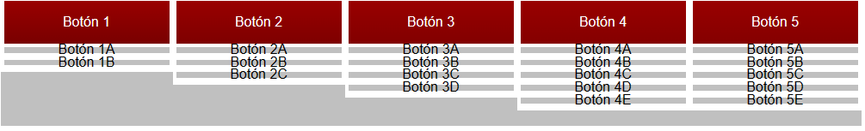

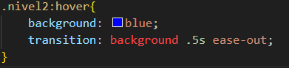

Cambia el color cuando pasamos por encima

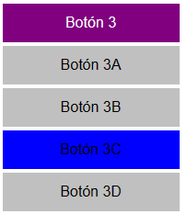

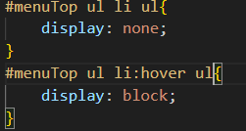

Hace que se cree un menú desplegable cuando pasemos por encima

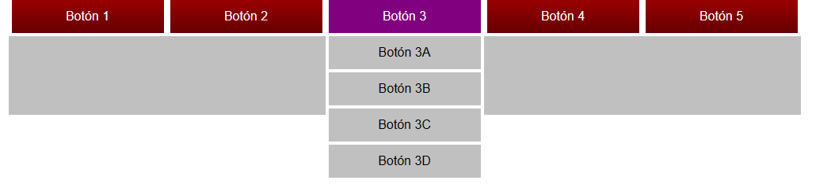

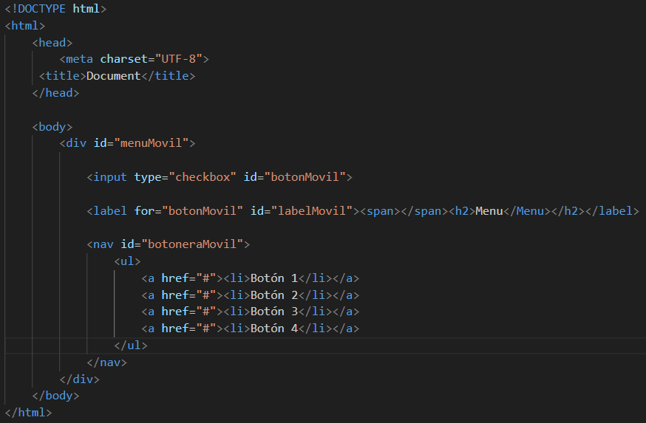

Acá se vuelve hacer una división esta vez para el menú móvil

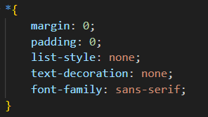

Se puede apreciar algo nuevo en este caso el botón arriba a la izquierda

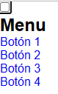

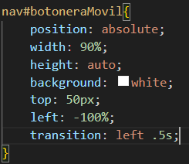

Se ocultaron los botones y ahora sale solo el titulo

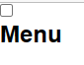

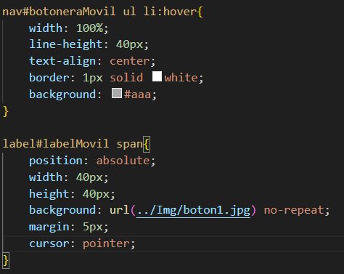

Se agrega una imagen y un cuadro blanco

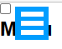

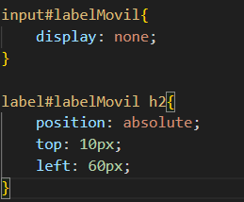

Organiza el titulo de menú

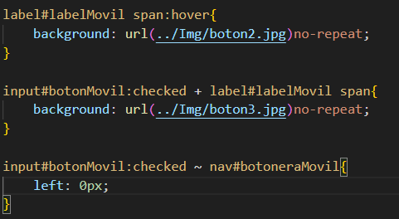

Hace que cuando se pase por encima cambie de color y que cuando se seleccione vuelva a cambiar de color y desplegar un menú de botones

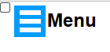

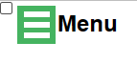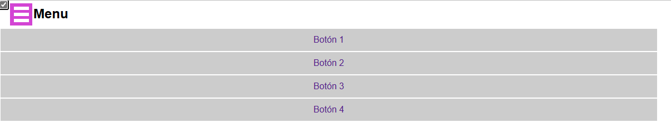

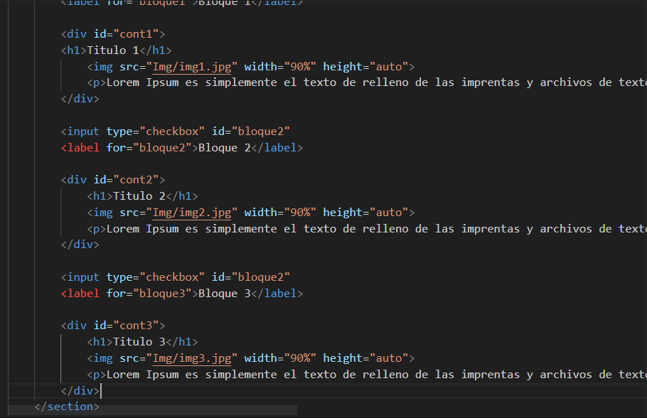

Acá se inserta la imagen la cual tiene distintas opciones de galería y se hace un párrafo con una pequeña descripcion

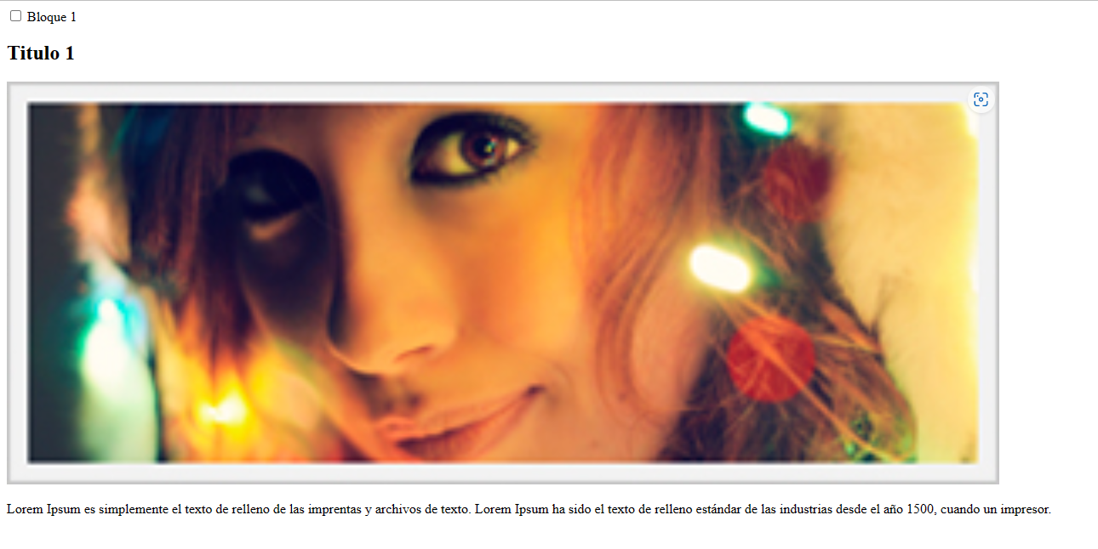

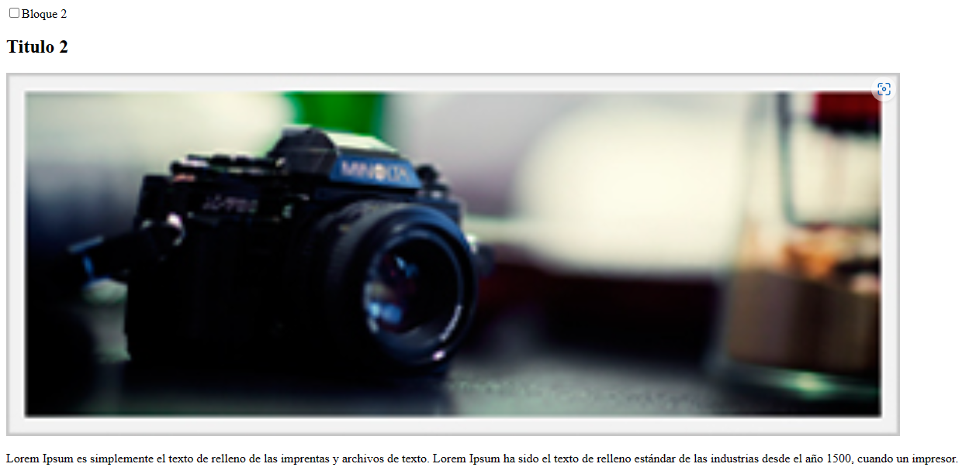

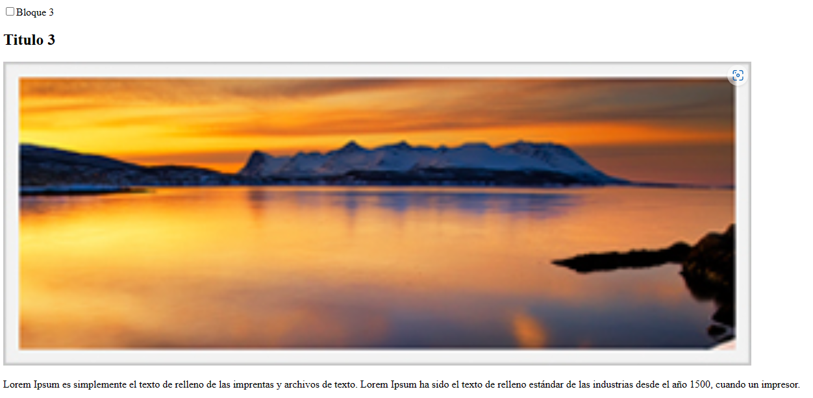

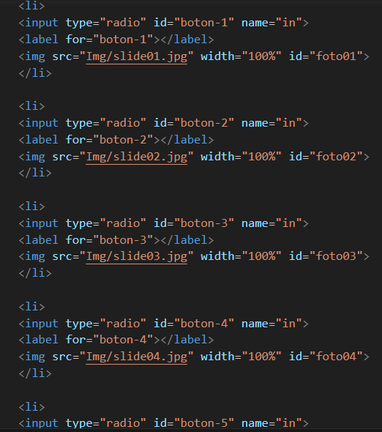

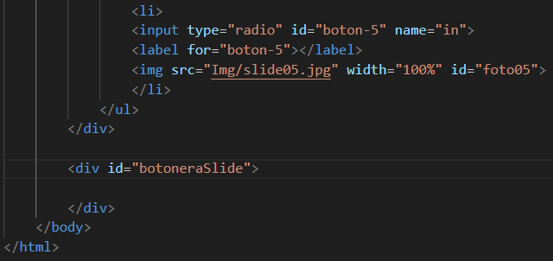

Esto hace que se coloquen una serie de imágenes en el html

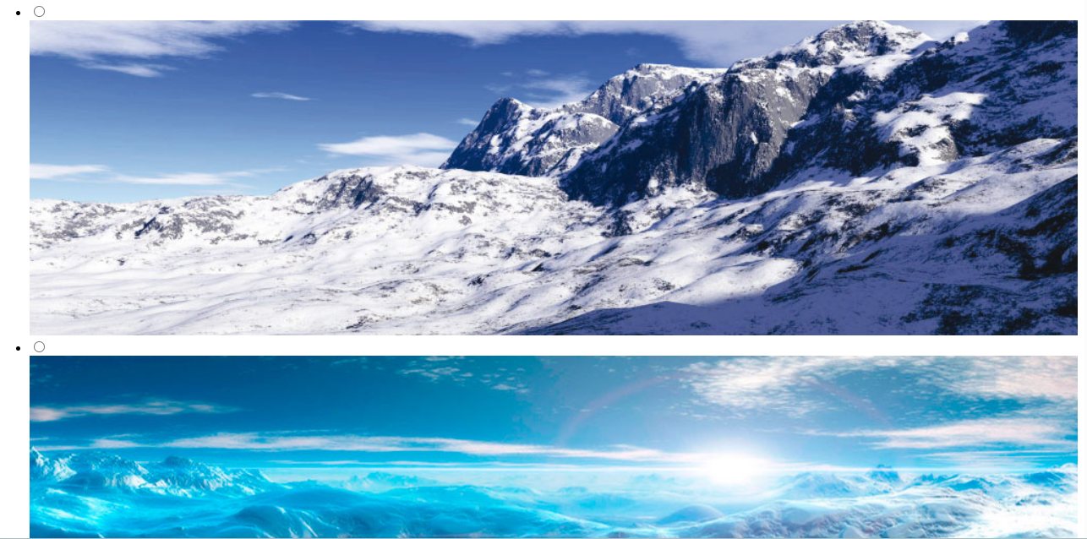

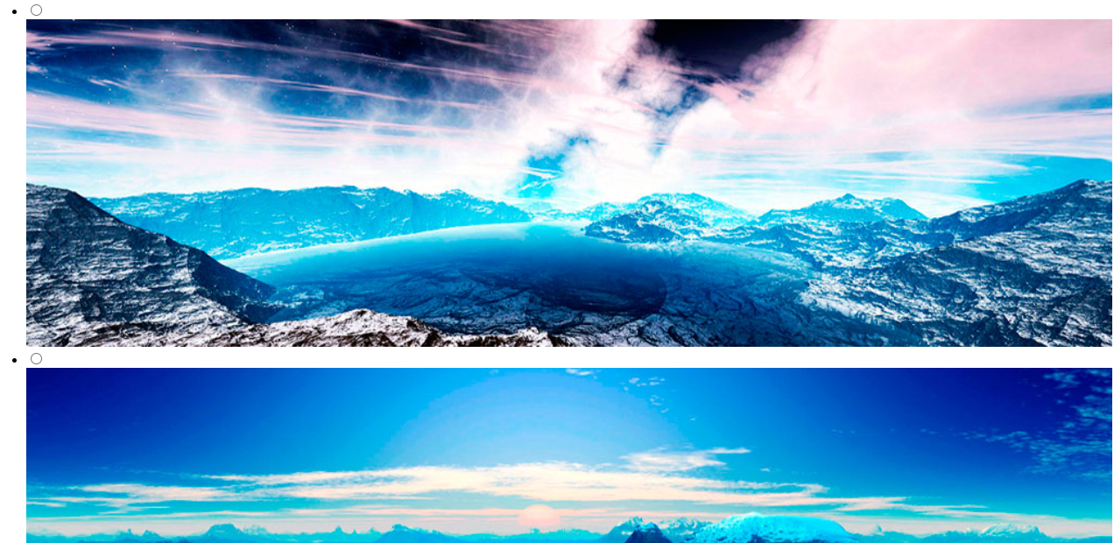

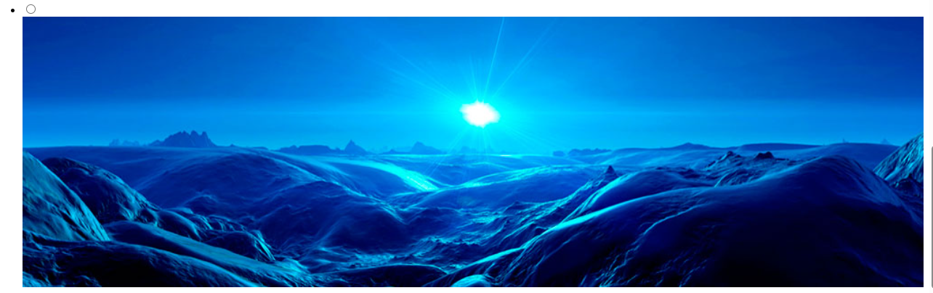

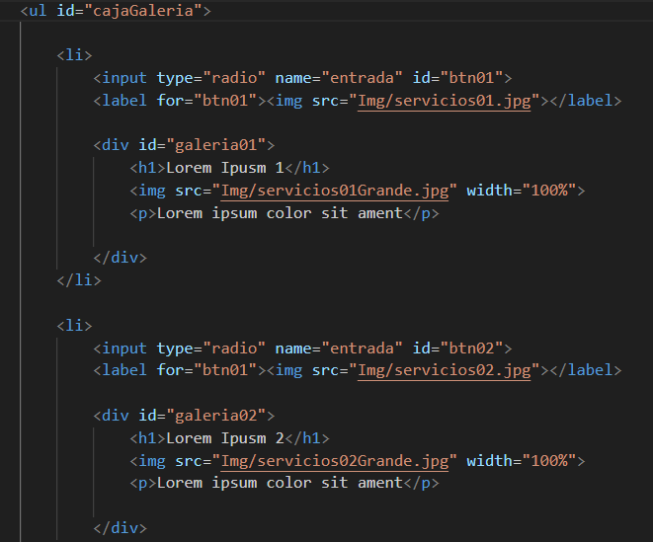

Esto hace que se vean las imágenes grandes y las pequeñas

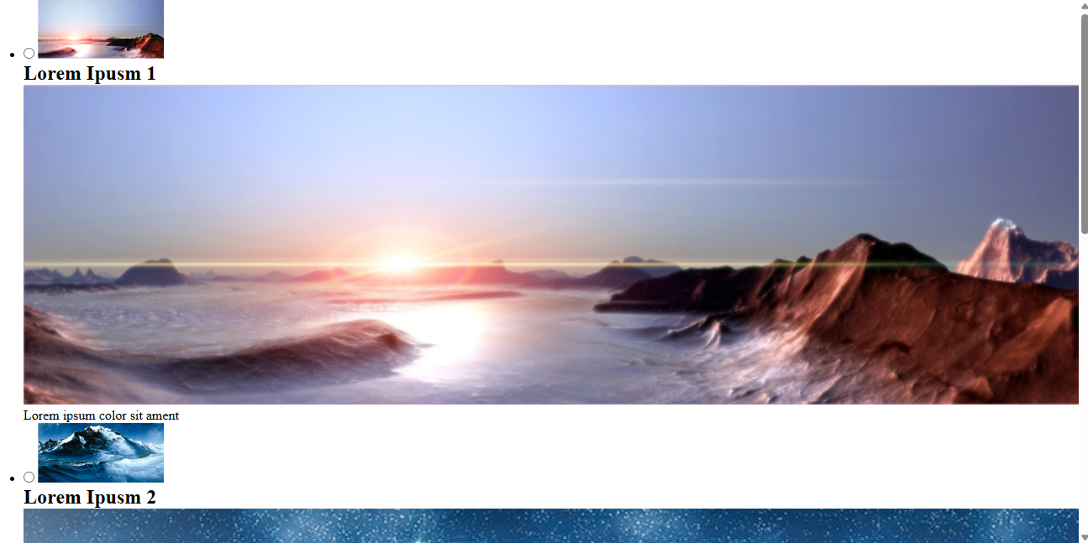

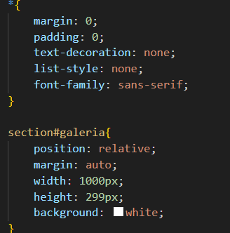

Esto le da un ligero cambio lo cual hace que se vea mejor las imágenes y el texto

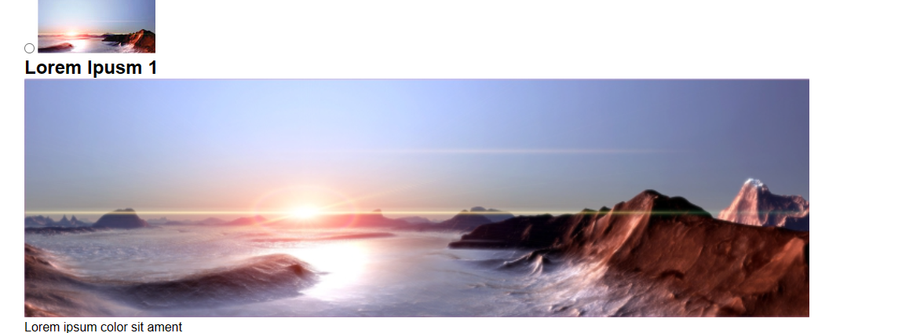

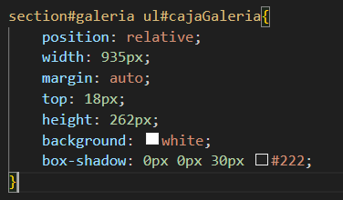

Esto hace que la imagen tenga un sombreado y se haga una ilusión de levantarse

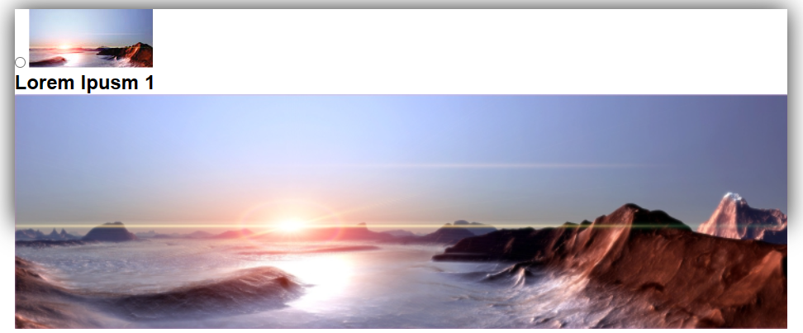

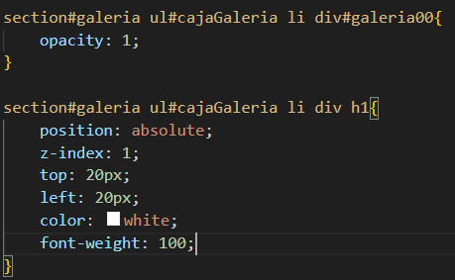

Agrega el texto en la imagen

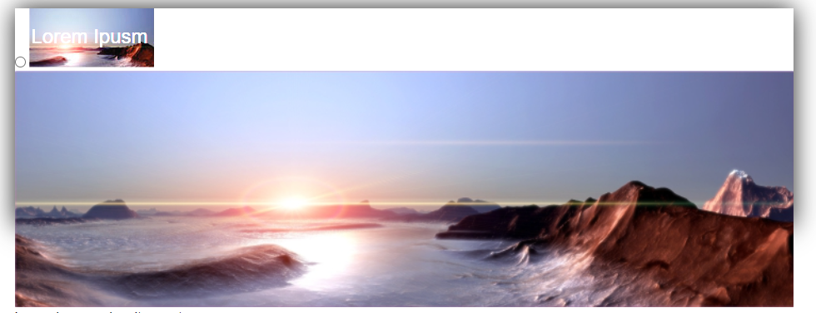

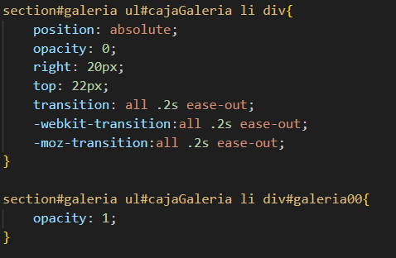

Agrega una transición al html